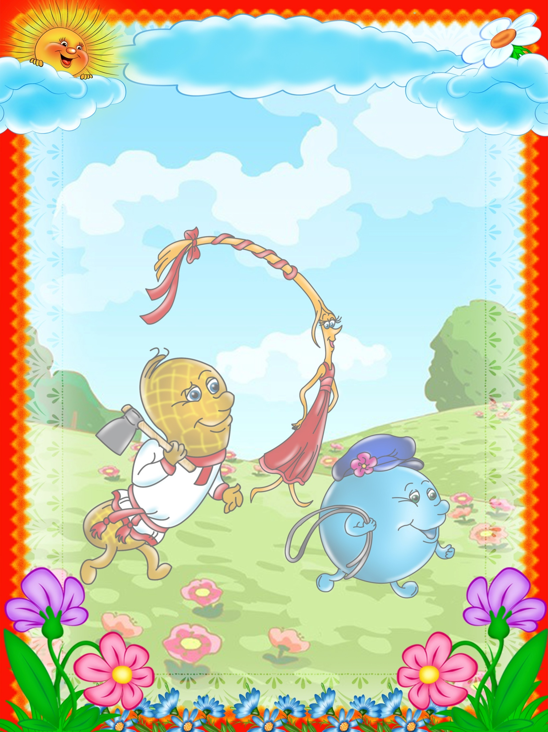

***Рекомендации по обучению детей правильной речи.***

Речь ребёнка развивается под влиянием речи взрослых и в значительной мере зависит от достаточной речевой практики, нормального социального и речевого окружения, от воспитания и обучения, которые начинаются с первых дней его жизни.

* Разговаривайте со своим ребёнком во время всех видов деятельности, таких как приготовление еды, уборка, одевание – раздевание, игра, прогулка и т.д. Говорите о том, что вы делаете, видите, что делает ребёнок, что делают другие люди и что видит ваш ребёнок.
* Говорите, используя ПРАВИЛЬНО построенные фразы, предложения. Ваше предложение должно быть на 1 – 2 слова длиннее, чем у ребёнка. Если ваш ребёнок пока ещё изъясняется только односложными предложениями, то ваша фраза должна состоять из 2 слов.
* Задавайте ОТКРЫТЫЕ вопросы. Это будет стимулировать вашего ребёнка использовать несколько слов для ответа. Например, говорите «Что он делает?»вместо«Он играет?»
* Выдерживайте временную паузу, чтобы у ребёнка была возможность говорить и отвечать на вопросы.
* Слушайте звуки и шумы. Спросите «Что это?». Это может быть лай собаки, шум ветра, мотор самолёта и т.д.
* Расскажите короткий рассказ, историю. Затем помогите ребёнку рассказать эту же историю Вам или кому –нибудь ещё.
* Если вам ребёнок употребляет всего лишь несколько слов в речи, помогайте ему обогащать свою речь новыми словами. Выберите 5 – 6 слов (части тела, игрушки, продуктов) и назовите их ребёнку. Дайте ему возможность повторить эти слова. Не ожидайте, что ребёнок произнесёт их отлично. Воодушевите ребёнка и продолжайте их заучивать. После того, как ребёнок произнёс эти слова, введите 5 – 6 новых слов. Продолжайте добавлять слова до тех пор, пока ребёнок не узнает большинство предметов, окружающей жизни. Занимайтесь каждый день.
* Если ребёнок называет только одно слово, начните учить его короткими фразами. Используйте слова, которые ваш ребёнок знает. Добавьте цвет, размер, действие. Например, если ребёнок говорит «мяч», последовательно научите его говорить «Большой мяч», «Танин мяч», «круглый мяч» и т.д.
* Большинство занятий проводите в игровой форме. Работа с ребёнком должна активизировать речевое подражание, формировать элементы связной речи, развивать память и внимание.
* Весьма важно уже в раннем возрасте обратить внимание на речевое развитие ребёнка, а не дожидаться, когда он «сам заговорит».

Дата: 6.02.2014год Учитель-логопед: Ленцова М.В.